Карточка Чувашско-Бурнаевской сельской библиотеки
Казанкова Валентина Владимировна

Название организации | Чувашско – Бурнаевская сельская библиотека
Тип учреждения | Библиотека
Муниципальный район | Алькеевский
Город\поселок | село
Район города
Полный адрес | 422879, РТ, Алькеевский район, с. Чувашское Бурнаево, ул.Центральная, д.25а
Телефон | -
Факс | -
E-mail | -
Сайт | -
График работы (с указанием обеденного перерыва) | С 11.00 – 15.00; 18.00 – 20.00  Выходной - вторник
Краткая история
О деятельности организации | Оснавная деятельность – организация библиотечного обслуживания населения.  Основные задачи – пропаганда чтения и книги, обеспечение свободного доступа к информации, экологическое просвещение населения, пропаганда Здорового образа жизни.  Фонд библиотеки - 11830 документов. Количество читателей -315, посещение – 4100 человек, книговыдача – 7231 экз. За 2010 год поступило 282 книг. Ежегодно выписываем 14-15 наименований газет и журналов.
Фотография фасада учреждения | 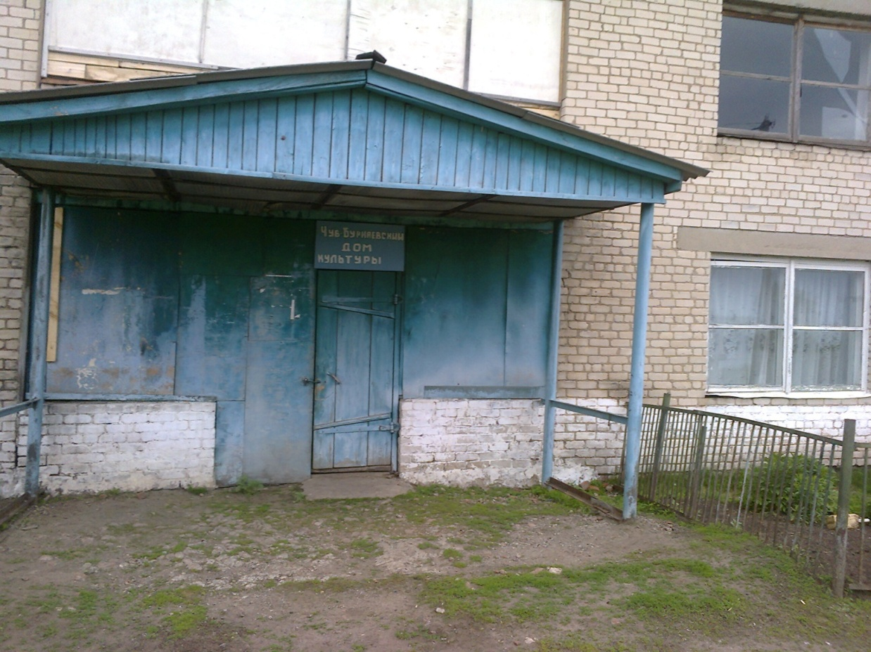
Подробная информация об организации | Чувашско – Бурнаевская сельская библиотека (ф.33) охватывает своей деятельностью все социальные группы жителей села, помогая им решать свои многочисленные образовательные и самообразовательные проблемы. Наша библиотека максимально приближена к населению, способствует социальному и культурному возрождению, продвижению книги и распространению чтения, тесно сотрудничая со средней школой, детсадом, СДК и органом местного самоуправления, оказывая информационную поддержку предпринимательства на селе, содержащую конкретные рекомендации и советы, фактографические данные делового, коммерческого и финансового характера.  Особо хочется отметить работу с детьми и подростками. У нашей библиотеки в этом плане есть своя «изюминка»: свой кукольный театр «Жар-птица», в котором творят учащиеся 5-9 классов. В течение 2-х лет поставлено 14 спектаклей: посещаем и интернат для престарелых и детский приют. Работает кружок «Наши руки не для скуки»: своими руками читатели делают чудеса: вышивают крестиком, выжигают по дереву рисунки, делают изделия из теста, бисера, аппликации.  Библиотека принимает участие в мероприятиях, проводимых средней школой, центральной библиотекой и отделом культуры района: чувашском национальном празднике «Уяв», «Сабантуе», праздновании 125-летия со дня рождения Г.Тукая.

Ф.И.О. руководителя | Казанкова Валентина Владимировна
Фотография руководителя | 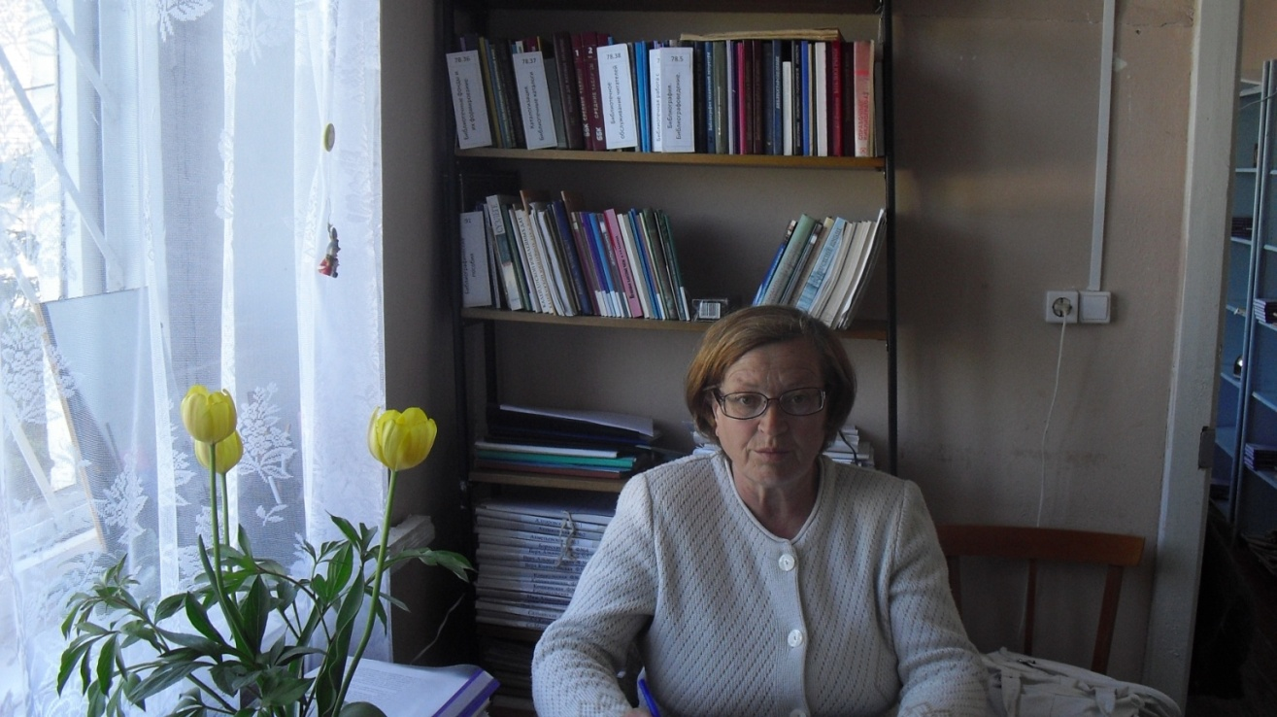
Должность | Ведущий библиотекарь
Адрес | 422879, РТ, Алькеевский р-н, с.Чувашское Бурнаево, ул.Верхняя, д.45а
Телефон приемной | нет
Факс | нет
E-mail | нет

